12-120 Комацу, Komatsu HD1200M 4х2 внедорожный карьерный самосвал задней выгрузки с механической трансмиссией грузоподъемностью 120 т, ёмкость кузова 70 м3, мест 1+1, вес без груза 81 т, Cummins KTA-2300-C 1200 лс, 57.5 км/час, Япония, с 1975 г.
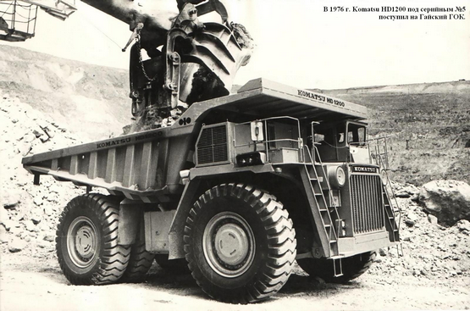

При помощи статьи Л. Круглова и Ю. Петрова "Японские горцы. История карьерных самосвалов Komatsu" (журнал "Грузовик Пресс" №1 за 2018 год).
Впервые техника Komatsu стала поступать в СССР после открытия в 1968 г. представительства. Первыми в 1969 г. поступили бульдозеры с тяговым усилием от 9,5 до 50 т, которые были поставлены на предприятия «Главдальлеспрома» Министерства лесной и деревообрабатывающей промышленности СССР. Испытания велись в 1969-70 г. под наблюдением специалистов объединения «Дальлесимпорттехника» и ЦНИИМЭ. Одновременно в СССР в Хабаровском крае началась опытная эксплуатация лесовозов и самосвалов, в том числе Komatsu-Nissan Diesel KNWF-12T 6х6.
Первая собственная разработка самосвала Komatsu HD320 появилась в 1973 году – через 15 лет после выпуска первого самосвала. Прошло 2 года, и компания представила карьерный самосвал HD1200 - самый большой на тот момент в линейке Komatsu и один из самых больших серийных "карьерников" своего класса в то время в мире. До HD1200 для отработки некоторых технологий и узлов был сделан опытный прототип HD1000. У HD1200 грузоподъемность составляла 120 т, на самосвале стоял дизель Cummins KTA-38-C1200 (V12 мощностью 1200 л.с., объем 37 700 см3, в последующих модификациях мощность двигателя возросла до 1350 л.с.), он оснащался дисковыми тормозами с жидкостным охлаждением и 51-дюймовыми колесами, габаритные размеры составляли 10 885 х 6300 х 4890 мм (высота в незагруженном состоянии). Позднее серийные HD1200 выпускали и предлагали заказчикам в нескольких разных модификациях - HD1200-1 с электрической трансмиссией и тяговыми мотор-колесами или HD1200M-1 с 8-ступенчатой гидромеханической коробкой передач, специально для поставок в Россию была разработана модификация HD1200-1D с двигателем мощностью 1350 л.с. для работы в глубоких карьерах. и т.д. HD1200 во многом стал основой для некоторых последующих за ним карьерных самосвалов Komatsu.
В 1976 году Komatsu HD1200 под серийным номером 5 поступил на Гайский горно-обогатительный комбинат, в течение года прошёл комплекс эксплуатационных испытаний. Два аналогичных самосвала работали в Японии и ещё два в Австралии. В 1978 году самосвал был рекомендован к закупкам для горнодобывающей и угольной промышленности, а в 1979 году был подписан первый контракт на поставку партии карьерных самосвалов Komatsu HD1200 в СССР. Первые 30 единиц 120-тонных самосвалов в разобранном состоянии доставлялись заказчикам гигантами Ан-22 «Антей» - самыми большими в мире транспортными турбовинтовыми самолётами! Сборка и сварка крупных деталей производилась уже на месте эксплуатации. Самосвалы HD1200 до сих пор остаются распространёнными в России и на постсоветском пространстве: с 1979 по 1998 год их было поставлено более 860 штук в различных комплектациях и модификациях. Они работали/работают в объединении «Якутуголь», в Лебединском и Михайловском ГОКах, на месторождениях «Удачный», в Нерюнгри, Междуреченске, Ковдоре, Апатитах и других регионах России, в Казахстане, Армении, Украине, Узбекистане.

Технические характеристики Komatsu HD1200-1:
Максимальная скорость: 57,5 км/ч;
Радиус поворота: 12,5 м.;
Модель двигателя: Cummins KTA-38-C1200 - количество цилиндров 12, диаметр цилиндра 159 мм, ход поршня 159 мм, рабочий объём двигателя 37,7 л., полная мощность при 2100 об./мин. 895 кВт,
мощность на маховике при 2100 об./мин. 875 кВт;
Емкость топливного бака: 1900 литров;
Распределение массы: передн. 79 380 кг, задн. 157 500 кг;
Масса машины брутто: 236 880 кг;
Масса пустой машины: 100 880 кг;
Максимальная полезная нагрузка: 120 000 - 136 000 кг;
Максимальная вместимость (2:1): 78 м3;
Шины: передние 33.00-51-58PR x 2, задние 33.00-51-58PR x 4.

Карьерный самосвал Komatsu HD1200M-1: размеры
A. Общая длина | 10885 мм
B. Общая ширина | 5885 мм
C. Общая высота | 4890 мм
D. Колёсная база | 5400 мм
E. Дорожный просвет | 760 мм
F. Dump Height | 10540 мм
G. Клиренс при выгрузке | 1650 мм
H. Угол выгрузки | 47.5 градусов

Двигатель
Производство | Cummins
Модель | KTA-2300-C1200
Полная мощность | 894.8 кВт
Полезная мощность | 865 кВт
Рабочий объём | 37.7 л
Всасывание | с турбонаддувом
Рабочие характеристики
Ёмкость топливного бака | 1900 л
Вместимость жидкости в системе охлаждения | 580 л
Объем масла, заливаемого в двигатель | 145 л
Объём жидкости в дифференциале и бортовой передаче | 480 л
Вместимость жидкости в гидравлической системе | 400 л
Размер шин | 30.00-51-49 R
Трансмиссия
Тип | Komatsu TORQFLOW planetary gear
Количество передних передач | 8
Количество задних передач | 1
Максимальная скорость | 60 км/ч
Вес без груза | 81000 кг
Вес с грузом | 201000 кг
Распределение веса на переднюю ось — без нагрузки | 48 %
Распределение веса на заднюю ось — без нагрузки | 52 %
Распределение веса на переднюю ось — с нагрузкой | 32 %
Распределение веса на заднюю ось — без нагрузки | 68 %
Разгрузка
Номинальная полезная нагрузка | 108862.2 кг
Вместимость — кузов с горкой | 70 m3
Угол выгрузки | 47.5 градусов

